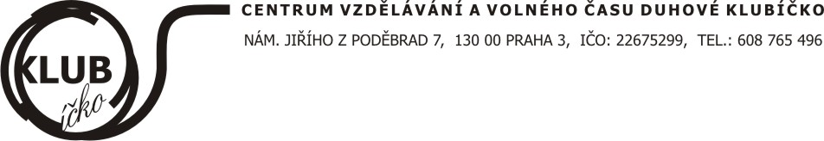

Závěrečná zpráva za rok 2022
„Dostaňme děti z ulic XIII.“
Prostředky byly využity v souladu s dotační žádostí.

Prostředky 18 000,- Kč byly využity v souladu se žádostí:
Body :
1 Platba nájemného za 1.pol roku 2022

Propagace MČ Praha 3 :
- logo MČ s poděkováním na nástěnce Duhového klubíčka ve vestibulu Základní školy
- logo MČ na letáčku s měsíčními akcemi. Příklad v příloze
- logo MČ na www.skola-jirak.cz
Fotografie z výletů na www.skola-jirak.cz v sekci Duhové klubíčko

